更多高考资料进入：www.gaokw.com/ziyuan/zhejiang/

保密★考试结束前
浙江省金丽衢十二校2014届高三第二次联考
理科综合 生物试题
选择题部分（共120分）
选择题部分共20小题，每小题6分，共120分。
一、选择题（本题共17题。在每小题给出的四个选项中．只有一项符合题目要求。）
1．下图是某植物叶肉细胞中光合作用与细胞呼吸过程中相关物质变化示意图，下列叙述正确的是
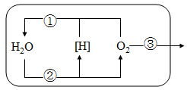
A．①过程发生于线粒体中
B．光合作用与细胞呼吸产生的[H]均用于产生水
C．当该细胞中②过程强度大于①过程时，则该植株一定表现为正常生长
D．②过程产生的[H]为碳反应中三碳酸分子提供磷酸基团，形成三碳糖
2．报道称深圳某生物制品公司将人的乙肝抗原基因导入酵母菌，生产出的乙型肝炎疫苗，致使婴儿接种后发生疑似预防接种异常反应，并已出现死亡病例。下列关于此乙肝疫苗的说法正确的是
A．乙肝抗原基因可从酵母菌基因文库中获得
B．转基因酵母菌生产乙肝疫苗的理论基础之一是生物共用一套遗传密码
C．转基因过程中用到的质粒是一种类似于染色体上链状DNA的遗传物质
D．将乙肝抗原基因导入酵母菌时用CaCl₂处理酵母菌，可增大细胞膜的通透性
3．下列关于基因重组的叙述中，正确的是
A．基因型为X^{A}Xª的个体自交，因基因重组导致子代性状分离
B．葛莱弗德氏综合征（47，XXY）患者变异是因三条性染色体上基因重组所致
C．非姐妹染色单体间的基因互换势必导致基因重组
D．控制一对相对性状的基因在遗传时也可能发生基因重组
4．近年来，胚胎工程和动植物克隆技术迅速发展，下列相关叙述正确的是
A．从子宫角获取的早期胚胎可立即移至同期发情的受体子宫角继续发育
B．成纤维细胞培养过程中，组织间的胶原纤维可用纤维素酶水解
C．植物原生质体获得需在较低渗透压的甘露醇溶液中用纤维素酶处理根尖
D．“借腹怀胎”过程中，提供细胞核的个体为供体，提供去核细胞质的个体为受体
5．下图甲表示动作电位产生过程示意图，图乙、图丙表示动作电位传导示意图，下列叙述正确的是
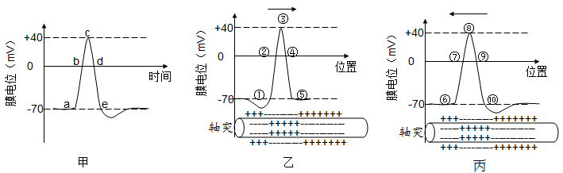
A．若将离体神经纤维放在高于正常海水Na⁺浓度的溶液中，甲图的c点将降低
B．图甲、乙、丙中发生Na⁺内流的过程分别是b、②、⑦
C．图甲、乙、丙中c、③、⑧点时细胞膜外侧钠离子高于细胞膜内侧
D．复极化过程中K⁺外流需要消耗能量、不需要膜蛋白
6．疫苗是指为了预防、控制传染病的发生、流行，用于人体预防接种的预防性生物制品。下图所示为人体接种疫苗 (箭头为疫苗接种时间)后，体内测得的抗体水平。下列有关叙述中不正确是
甲 ←乙→ ←丙→ 丁 ← 戊 →
丙
乙
戊
抗
体
水
平

时间 (周)

A．甲与丁所接种的是不同种疫苗，其中丁可能直接接种针对某种病原体的抗体
B．丙时间抗体水平突然上升，可能是受到类似甲疫苗的抗原的刺激
C．两次或更多次的接种可以使机体产生更多的效应细胞和巨噬细胞
D．甲、丁两曲线表明，不同种类的抗体在体内存留的时间长短可有较大的差异
30．（12分）互花米草起源于美洲，秸秆密集粗壮、地下根系发达，能够促进泥沙的快速沉降和淤积，因此，许多国家为了保滩护堤、促淤造陆，先后加以引进。但是其在潮滩湿地生境中超强的繁殖力，威胁着海滨湿地当地物种。请回答下列问题。
（1）互花米草适宜生活于潮间带，引种初期，其增长方式为 ，引种后生长受当地环境影响，其中 是影响互花米草种群最强烈的的外源性因素。
（2）互花米草广泛用于海岸线作为生态护坡，但一般不单纯种植，而与白茅、芦苇等植物一起种植，其目的是通过提高生物多样性来提高生态系统的 。
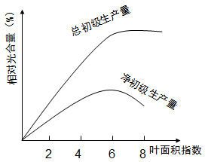
（3）右图是海岸线上互花米草等植被从开始建设直至稳定过程中，总初级生产量和净初级生产量与叶面积指数的变化示意图。其总初级生产量变化为 ，净初级生产量和总初级生产量的比值 ，（填“逐年增大”、“基本不变”或“逐年变小”）。图中叶面积指数与净初级生产量关系对农业生产的启示是：种植作物时要注意 。
31（14分）现代耕作制度的一项改革是免耕法，2，4-D是生长素类似物，用于种植禾谷类的田间以杀除双子叶植物类杂草。为研究2，4 – D对植物的调节作用，有实验小组做了“2，4-D对某植物插条生根的影响”实验，请你按照下表进行分析回答：
组别  步骤 | A组 | B组 | C组 | D组 | E组 | F组
配制溶液 | 蒸馏水 | 20mg/L  2，4-D  溶液 | 50mg/L  2，4-D  溶液 | 80mg/L  2，4-D  溶液 | 110mg/L  2，4-D  溶液 | 140mg/L  2，4-D  溶液
选择插条 | 选取该植物生长日期、带芽数目等相同的适宜插条若干支，随机均分成六份，并编号
浸泡插条 | 分别用等量蒸馏水、相应浓度2，4-D溶液浸泡插条12h
扦插及培养 | 浸泡后的插条扦插在潮湿沙土中，培养时间及其他条件均适宜且相同
实验结果 | 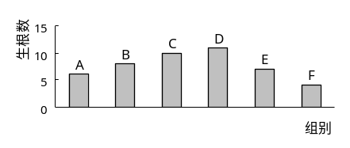
（1）设置A组实验的目的是______________。
（2）可确定促进插条生根的最适2，4-D溶液浓度在 mg/L之间。
（3）实验结果说明 。
（4）有人提出上述实验处理的插条生根可能需要光照，为此开展了如下探究实验。
实验步骤：
①将用 处理过的插条随机均分为甲、乙两组，分别扦插在潮湿沙土中；
②甲组置于光照条件下培养，乙组置于 条件下培养，其它条件相同且适宜；
③培养一段时间后，分别计数甲乙两组插条生根数目。
请设计表格，预期实验结果和结论：
32（18分）果蝇因繁殖快、易饲养和染色体数少常作为遗传学研究对象。
（1）二倍体动物缺失一条染色体称为单体。大多数单体动物不能存活，但在黑腹果蝇中，点状染色体（Ⅳ号染色体）缺失一条可以存活，而且能够繁殖后代。形成单体的变异原理属于 。果蝇中存在无眼个体，无眼基因位于常染色体，且为隐形基因，为探究无眼基因是否位于Ⅳ号染色体上，请完成以下实验：
实验步骤：
①让正常二倍体无眼果蝇与野生型单体（纯合有眼）果蝇交配，获得F₁代；
②统计F₁代的 ，并记录。
实验结果预测及结论
①若F₁代 ，则说明无眼基因位于Ⅳ号染色体上；
②若F₁代 ，则说明无眼基因不位于Ⅳ号染色体上；
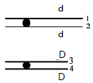
（2）某果蝇的一条染色体发生缺失变异，缺失染色体上具有红色基因D，正常染色体上具有白色隐形基因d（如右图）。获得该缺失染色体的雄配子不育，若以该果蝇为父本，测交后代中有表现为红色性状的个体，请提出两种合理解释
，
。
（3）长翅红眼雄蝇与长翅红眼雌蝇交配，产下一只染色体为XXY的残翅白眼果蝇。已知翅长基因（A—长翅，a—残翅）、眼色基因（B—红眼，b—白眼）分别位于常染色体和X染色体上（如左下图），在没有基因突变情况下，亲代雌蝇产生异常卵细胞的同时，会产生异常第二极体。
①参照左下图，请在方框内画出与异常卵细胞来自于同一个次级卵母细胞的第二极体细胞图（要求标出相关基因）。
②请写出长翅红眼雄蝇与长翅红眼雌蝇交配，产下一只染色体为XXY的残翅白眼果蝇的遗传图解（配子中仅要求写出参与形成该异常个体的配子基因型）。
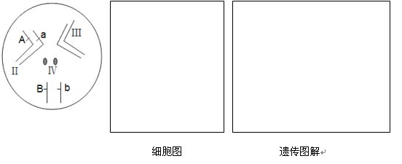

浙江省金丽衢十二校2014届高三第二次联考
化学试题
7．下列说法不正确的是
A.乙醇和二甲醚互为同分异构体，利用红外光谱法或核磁共振氢谱法均可鉴别两者
B.乙酸乙醋在碱性条件下水解，属于皂化反应
C.使用含有氯化钠的融雪剂会加快桥梁的腐蚀
D.道尔顿首次提出原子学说、汤姆生发现电子、卢瑟福确定原子核的存在，都为原子结构理论的发展作出了巨大贡献
8.下列说法正确的是
A.在中和热测定的实验中，将氢氧化钠溶液和盐酸混合反应后的最高温度作为末温度
B.检验氯乙烷中的氯元素时，将氯乙烷和NaOH溶液混合加热后，先用稀硫酸进行酸化，再加人AgN0₃溶液进行检验
C.为了加快过滤速度以及得到较干燥的硅酸白色胶状沉淀可以采用抽滤的方法
D.用纸层析法分离Cu2⁺和Fe ³ ⁺，滤纸上端呈棕黄色，说明Fe^{3十}在固定相中分配的更多
9. X,Y,Z,W为四种短周期元素。X原子最外层电子数是核外电子层数的3倍;Y的单质在通
常状况下是黄绿色的气体；Z在地壳中的含量仅次于氧；Y、Z、W同周期，W的常见化合价为＋2。下列说法正确的是
A.原子半径：Y＞Z＞W＞X
B.存放W单质的仓库失火可用泡沫灭火器灭火
C: Z的氧化物通常形成分子晶体，分子内含有共价键
D．Y的单质能把溴从溴化物中置换出来
l0．下列说法正确的是
A.按系统命名法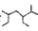的名称为2一甲基一3,5一二乙基己烷－
B.用Na₂ C0₃溶液能区分CH₃COOH、CH₃CH₂OH,苯、硝基苯四种物质
C．等质量的甲烷、乙烯、1，3一丁二烯分别充分燃烧，所耗氧气的量依次增加．
D.下列物质的沸点按由低到高顺序为：
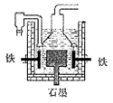
11.早在1807年化学家戴维用电解熔融氢氧化钠制得钠，反应原理为：
后来盖·吕萨克用铁与熔融
氢氧化钠作用也制得钠，反应原理为：3 Fe＋4Na0H =Fe₃ 0₄＋
。下列有关说法不正确的是
A.电解熔融氢氧化钠制钠，阴极发生电极反应为：
B.盖·吕萨克法制钠原理是嫡的增加带动了反应的进行
C.若戴维法与盖·吕萨克法制得等量的钠，则两反应中转移的电子总数比为1，1
D.目前工业上常用电解熔融氯化钠法制钠（如图），电解槽中石墨极为阳极，铁为阴极
12.下列说法正确的是
A.常温下，某溶液中由水电离出的。<7时，则该溶液可能为NaHS0₄溶液
B.中和同体积、同pH的硫酸、盐酸和醋酸所需相同浓度的NaOH溶液的体积关系：
C. pH相等的溶液中,e(Na＋）大小关系：②＜③＜①
D. 已知 Ag₂ CrO.₄的，则将等体积的1×10 ^{－4} mol·L^{－1}的AgN0₃溶液和1×10 ^{－4} mol·L^{－1} K₂Cr0₄溶液混合，会有K₂Cr0₄沉淀产生
13.某无色溶液中只可能溶有等离子中的几种离子。为分析其组成，现进行如下实验：
①取l0mL该溶液于试管中滴加足量的Ba(N0₃）₂溶液，加稀硝酸酸化后过滤得到0. 03 mol
白色沉淀甲。
②取上述反应后的滤液，加人AgN0₃溶液未见沉淀产生。
③另取l0mL该溶液于试管中，滴加NaOH溶液产生白色沉淀乙，当加人NaOH的物质的量为0. 03 mol时，沉淀的量达到最大；继续滴加NaOH溶液并加热，开始产生气体丙，收集气体丙，体积换算成标况下为0. 224L(假设丙全部逸出），最后沉淀完全溶解。
下列推断正确的是（ ）
A．肯定有Na⁺、Al³⁺、Mg²⁺、SO₄²⁻ B．肯定有Na⁺、Mg²⁺、Al³⁺、Cl⁻
C．肯定没有K⁺、HCO₃⁻、MnO₄⁻ D．肯定没有K⁺、NH₄⁺、Cl⁻

26.（料分）神舟十号飞船是中国“神舟”号系列飞船之一，它是中国第五艘搭载太空人的飞船。神舟十号飞船发射成功后，将与2011年发射升空的天宫一号目标飞行器进行交会对接，开展相关空间科学试验。火箭推进器是成功发射的重要因素，事实上，推进器的发展经历了一个漫长的过程。
(1)20世纪前，黑火药是世界上唯一的火箭推进剂，黑火药是由硝酸钾、硫磺、木炭组成，黑火药爆炸的化学方程式为：
(I)K₂S的电子式为＿＿＿＿，C0₂的结构式为＿＿＿＿。
②已知S和氯水反应会生成两种强酸，其离子方程式为＿＿＿＿＿＿＿＿＿＿＿＿
③取黑火药爆炸后的残留固体，加水溶解过滤，得到滤液。写出检验此溶液中是否含
有K＋的实验操作方法。＿＿＿＿＿＿＿＿＿＿＿＿＿＿＿＿＿＿＿＿
(2)20世纪60年代，火箭使用的是液体推进剂，常用的氧化剂有四氧化二氮、液氧等，可燃物有麟（N₂ H₄）、液氢等。
①肼（N₂ H₄）溶于水显碱性，其原理与氨相似，但其碱性不如氨强，写出其溶于水呈碱性的离子方程式：＿＿＿＿＿＿＿＿＿＿＿＿＿＿＿＿＿＿＿＿
②一种与N₂ H₄电子数相等的绿色氧化剂，能将油画表面黑色的PbS氧化成白色的
PbSO₄，使油画变白、翻新，化学方程式为：＿＿＿＿＿＿＿＿＿＿＿＿。
(3)以上的火箭推进剂一般含有氮元素，含氮化合物种类丰富。有一含氮化合物，具有很
强的爆炸性,86g该化合物爆炸分解会生成标况下N₂67. 2L和另一种气体单质H₂。写
出其爆炸的化学方程式＿＿＿＿＿＿＿＿＿＿＿＿

27.（16分）2013年9月，中国华北华中地区发生了严重的雾霆天气，北京、河北、河南等地的空气污染升为6级空气污染，属于重度污染。汽车尾气、燃煤废气、冬季取暖排放的C0₂等都是雾履形成的原因。
（1）汽车尾气净化的主要原理为;2N0(g)＋2C0(g) N₂（g)、2C0₂（g) H＜0，在一定温度下，在一体积固定的密闭容器中充入一定量的NO和CO在t₁时刻达到平衡状态。
①能判断该反应达到平衡状态的标志是＿＿＿＿。
A.在单位时问内生成1mol CO₂的同时消耗了lmol CO
B．混合气体的密度不再改变
C.混合气体的平均相对分子质量不再改变
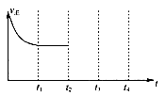
D:混合气体的压强不再变化
②在t₂时刻，将容器的容积迅速扩大到原来的2倍，在其他条件不变的情况下，t₃时刻达到新的平衡状态，之后不再改变条件。请在右图中补充画出从t₂到t₄时刻正反应速率随时间的变化曲线：
③若要同时提高该反应的速率和NO的转化率，采取的措施有_____、____。（写出2个）

(2）改变煤的利用方式可减少环境污染，通常可将水蒸气通过红热的碳得到水煤气，其反
①该反应在___下能自发进行（填“高温”或“低温，’）。
②煤气化过程中产生的有害气体H₂S可用足量的Na₂C0₃溶液吸收，该反应的离子方 程式为___________。（已知：
）
(3）已知反应：CO(g）＋H₂0（g）CO₂（g）＋H₂（g），现将不同量的CO（g）和H₂0（g）分别通人到体积为2L的恒容密闭容器中进行反应，得到如下三组数据：
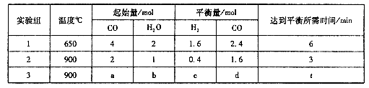
①实验1条件下平衡常数K=______（保留小数点后二位）。
②实验3中，若平衡时，CO的转化率大于水蒸气，则a、b必须满足的关系是______。
③该反应的H ______0(填“＜”或“＞”）；若在900⁰C时，另做一组实验，在此容
器中加人l0mol C0,5mo1 H₂0,2mo1 C0₂,5mol H₂，则此时（填 “＜”，“＞”，“＝”）。

28.（14分）FeS0₄·7H₂0广泛用于医药和工业领域，以下是FeS0₄·7H₂0的实验室制备流程图。根据题意完成下列填空：
(1)铁屑与稀硫酸反应前，应用10% Na₂C0₃溶液浸泡几分钟，操作目的是_____，浸
泡后，用__________（填操作方法）分离并洗涤铁屑。
(2)操作a为_______________。
(3)最后得到的绿矾晶体用少量冰水洗涤，其目的是：①除去晶体表面附着的硫酸等杂质；
②____________________。
(4) FeS0₄·7H₂0是某些补血剂的主要成分，实验室要测定某补血剂中铁元素的含量。
I．方案一：可用KMn0₄溶液进行氧化还原滴定。在配制100mL 1.00 x 10 ⁻ ² mol·L-¹的 KMnO₄溶液时，所用的仪器有天平、药匙、烧杯、玻璃棒，还有___________（填仪器名称）。在配制过程中，下列说法正确的是____________（填序号字母）。
A. KMnO₄溶于水不放热，可以直接在容量瓶中溶解
B.容量瓶洗涤后不需干燥即可直接用于实验
C.定容后摇匀，凹液面低于刻度线，再加水至凹液面最低点与刻度线相平
D.如果定容时加水超过刻度线必须毓配制、
II．方案二：将FeS0₄· 7H₂0最终转化为Fe₂ 0₃，测定质量变化，操作流程如下：
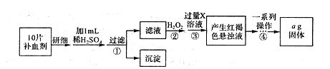
①步骤④中一系列操作依次是：过滤、洗涤、______、冷却、称量。
②假设实验过程中Fe无损耗，则每片补血剂含铁元素的质量______g（用含a的代数
式表示）。
③若步骤③加人X溶液的量不足，则最后测出每片补血剂含铁元素的质量将______
（填“偏大，’．“偏小”或“不变”）。

29.(14分）芳香烃X是一种重要的有机化工原料，其摩尔质量为92g·mol^{一1}，某课题小组以它为原料设计出如下转化关系图（部分产物、合成路线、反应条件略去）。已知A是一氯代物，H是一种功能高分子，链节组成为C₇ H₅ NO。
已知：
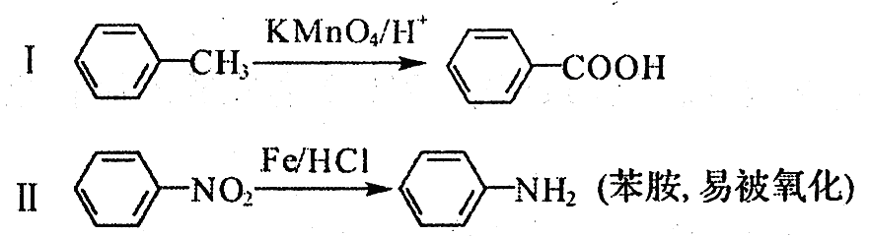
回答下列问题：
（1)对于阿司匹林，下列说法正确的是_______
A.是乙酸的同系物 B.能发生醋化反应
C.1 mol阿司匹林最多能消耗2mmol Na0H D.不能发生加成反应
(2）H的结构简式是，F→G的反应类型是_______
（3)写出C→D的化学方程式_______
(4）写出符合下列条件的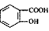的同分异构体的结构简式_______。（写出2种）
①属于芳香族化合物，且能发生银镜反应；
②核磁共振氢谱图中峰面积之比为1 :2：2:1
③分子中有2个羟基
（5）以A为原料可合成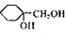，请设计合成路线，要求不超过4步（无机试剂任选)。
注：合成路线的书写格式参照如下示例流程图：
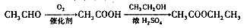

浙江省金丽衢十二校2014届高三第二次联考
理科综合试题物理部分
一、选择题（本题共4小题。在每小题给出的四个选项中，只有一项符合题目要求。）
14．2013年12月14日晚上21点，嫦娥三号探测器稳稳地落在了月球。月球离地球的平均距离是384400km；中国第一个目标飞行器和空间实验室“天宫一号”的运行轨道高度为350km，它们的绕地球运行轨道均视为圆周，则
A．月球比“天宫一号”速度大 B．月球比“天宫一号”周期长
C．月球比“天宫一号”角速度大 D．月球比“天宫一号”加速度大
15．足球比赛中，几万观众自发在观众席上进行人浪游戏。从看台A区到B区的观众依次做下列动作：起立－举起双臂－坐下，呈现类似波浪的效果。下列关于人浪说法正确的是
A．当人浪从看台A区传到B区时，很多观众也从看台A区跑到B区
B．人浪从看台A区传到B区的速度由观众从看台A跑到看台B区的速度决定
C．观众“起立－举起双臂－坐下“的动作越频繁，人浪传播的速度越快
D．人浪的传播是观众动作形式的传播
16．太空深处有一均匀带负电的星球P，有一也带负电的极小星体Q沿如图所示的路径ABC掠过星球，B点是两者的最近点。忽略其他天体的影响，运动过程中万有引力始终大于静电力。则
A
P
C
B
Q
A．极小星体Q在A点的动能比B点大
B，极小星体Q在A点的电势能比B点大
C．极小星体Q在A点所受的电场力比B点大
D．星球P产生的电场在A点的电势比B点高
17．特战队员在进行素质训练时，抓住一端固定在同一水平高度的不同位置的绳索，从高度一定的平台由水平状态无初速开始下摆，如图所示，在到达竖直状态时放开绳索，特战队员水平抛出直到落地。不计绳索质量和空气阻力，特战队员可看成质点。下列说法正确的是
A．绳索越长，特战队员落地时的水平位移越大
B．绳索越长，特战队员在到达竖直状态时绳索拉力越大
C．绳索越长，特战队员落地时的水平速度越大
D．绳索越长，特战队员落地时的速度越大
二、选择题（本题共3小题，在每小题给出的四个选项中，至少有一个选项是符合题目要求的，全都选对的得6分，选对但不全的得3分，有选错的得0分。）
18．下列关于使用和乘坐小汽车的说法，符合实际情况的是
A．小汽车的司机和前排乘客必须系好安全带，这样可以防止惯性的危害
B．小汽车车尾的导电链是为了防止静电积聚
C．小汽车前大灯和挡风玻璃覆盖的偏振片能使驾驶员消除对面车灯的强烈炫光
D．小汽车防雾灯一般为橙黄色光，橙黄色光的波长较短，穿透力弱
19．运动学中有人认为引入“加速度的变化率”没有必要，然而现在有人指出“加速度的变化率”能引起人的心理效应，车辆的平稳加速（即加速度基本不变）使人感到舒服，否则人感到不舒服，关于“加速度的变化率”，下列说法正确的是
A．从运动学角度的定义，“加速度的变化率”的单位应是m/s³
B．加速度的变化率为0的运动是匀速直线运动
C．若加速度与速度同方向，如图所示的a-t图像，表示的是物体的速度在减小
D．若加速度与速度同方向，如图所示的a-t图像，已知物体在t=0时速度为5m/s，则2s末的速度大小为8m/s
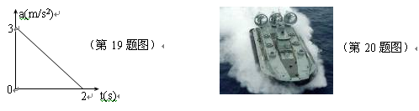
20．中国版“野牛”级重型气垫船，自重达540吨，最高时速为108km/h，装有M－70大功率燃气轮机，该机额定输出功率为8700kW。假设“野牛”级重型气垫船在海面航行过程所受的阻力f与速度v成正比，即f=kv。
A．“野牛”级重型气垫船的最大牵引力为2.9×10⁵N
B．在额定输出功率下以最高时速航行时，气垫船所受的阻力为2.9×10⁵N
C．以最高时速一半的速度匀速航行时，气垫船发动机的输出功率为4350kW
D．从题中给出的数据，能计算阻力f与速度v的比值k
三、非选择题部分
21．（6分）在用电火花计时器“研究匀变速直线运动”的实验中，如图所示是一次记录小车车运动情况的纸带，图中A、B、C、D、E为相邻的计数点，相邻计数点间还有四个点未画出。（电源频率为50Hz）
7.50
27.60
60.30
105.60
单位:cm
A
B
C
D
E
（1）根据运动学有关公式可求得：
v_{B}=1.38m/s，v_{C}＝ ▲ m/s，v_{D}＝3.90m/s；（保留三位有效数字）
（2）若利用求得的数值作出小车的v-t图线（以打A点时开始计时），将图线延长与纵轴相交，交点的纵坐标是0.10m/s，此速度的物理意义是 ▲ 。
22．（14分）为探究小灯泡的电功率P和电压U的关系，小伙伴测量小灯泡的电压U和电流I，利用P＝UI得到电功率。实验所使用的小灯泡规格为“6.0V，3.0W”，电源为12V的电池，滑动变阻器的最大阻值为10Ω。
（1）小伙伴预先用多用表测量小灯泡的电阻，选用“×10”倍率的电阻档测量，发现多用电表指针偏转过大，因此需选择 ▲ 倍率的电阻档（填“×1”或“×100”），并 ▲ 再进行测量，多用表的求数如图所示，测量结果为 ▲ Ω，对照小灯泡规格你认为此测量结果正确吗？ ▲ （填“正确”、“不正确”）；
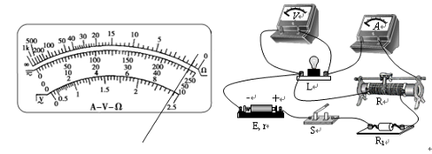
（2）请依据准备使用的实物电路图，在方框内画出完整的电路图；
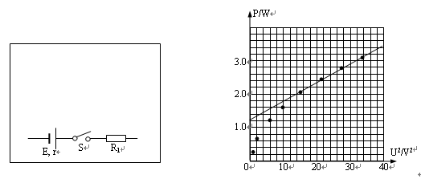
（3）小伙伴处理数据后将P、U²描点在坐标纸上，并作出了一条直线，如图所示。请指出图像中不恰当的地方： ▲ ；
（4）测量结束后，应先断开开关，拆除 ▲ 两端的导线，再拆除其他导线，最后整理好器材。
23．（16分）汽车在行驶中，当驾驶员发现情况直到踩下制动踏板发生制动作用之前的这段时间称为反应时间，反应时间内车辆行驶的距离称为反应距离。汽车制动距离是指驾驶员踩下制动踏板产生作用至汽车完全停止时，轮胎在路面上出现明显的拖印的距离。汽车行驶的安全距离为反应距离和制动距离之和。
某汽车以30km/h的速度行驶在柏油路面上的制动距离为5.0m，在冰雪路面上的制动距离为15m，不计空气阻力，取g=10m/s²。
（1）求汽车轮胎与柏油路面上的动摩擦因数；
（2）若汽车以90km/h的速度在柏油路面上行驶的安全距离为60m，求驾驶员的反应时间；
（3）若汽车以90km/h的速度在冰雪路面上行驶，驾驶员看到前方108m处静止的事故汽车，立即制动（不计反应时间）后还是与静止的事故汽车追尾，求汽车追尾瞬间的速度。
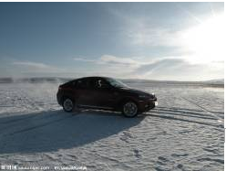

24．（20分）“电磁炮”是利用电磁力对弹体加速的新型武器，具有速度快，效率高等优点。如图是“电磁炮”的原理结构示意图。光滑水平加速导轨电阻不计，轨道宽为L＝0.2m。在导轨间有竖直向上的匀强磁场，磁感应强度B＝1×10²T。“电磁炮”弹体总质量m=0.2kg，其中弹体在轨道间的电阻R＝0.4Ω。可控电源的内阻r=0.6Ω，电源的电压能自行调节，以保证“电磁炮”匀加速发射。在某次试验发射时，电源为加速弹体提供的电流是I＝4×10³A，不计空气阻力。求：
（1）弹体所受安培力大小；
（2）弹体从静止加速到4km/s，轨道至少要多长？
（3）弹体从静止加速到4km/s过程中，该系统消耗的总能量；
（4）请说明电源的电压如何自行调节，以保证“电磁炮”匀加速发射。
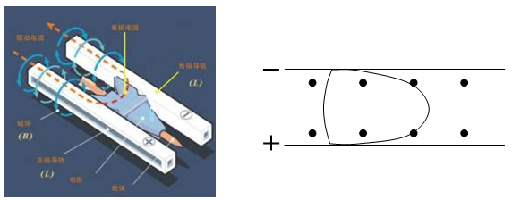
25．（22分）如图所示，竖直面内有一倒立等边三角形OMN区域，连长为L，MN边是水平的。在该区域有一垂直纸面向外磁感应强度为B的匀强磁场。在同一竖直面内有一束质量为m、电荷量为q、速度大小不同的带正电粒子从N点沿NM方向射入该磁场区域（可认为能发生偏转）。过O点作与MN边平行的直线作为X坐标轴，且O点为X坐标轴的原点。不计粒子的重力及粒子间的相互作用力，试求：
（1）射到X坐标轴上的O点的粒子速度大小；
（2）垂直OM边射出的粒子与X坐标轴的交点位置；
（3）粒子在磁场中运动的时间和速度的关系。
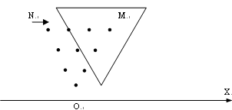

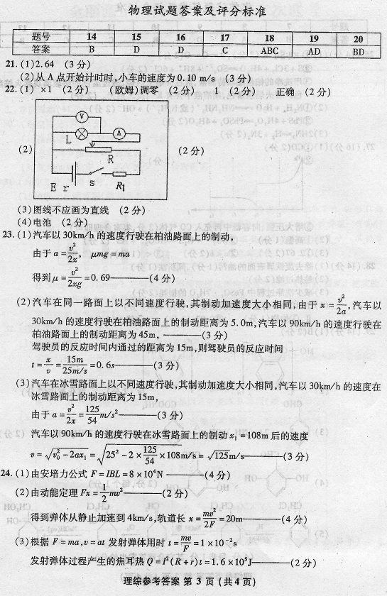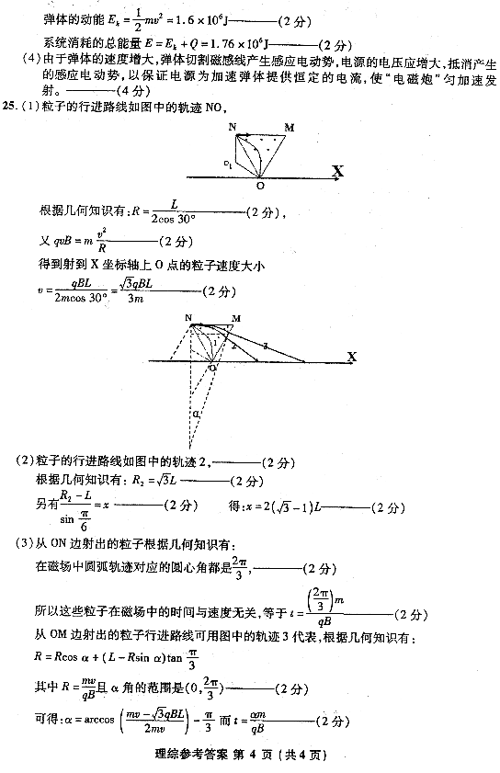

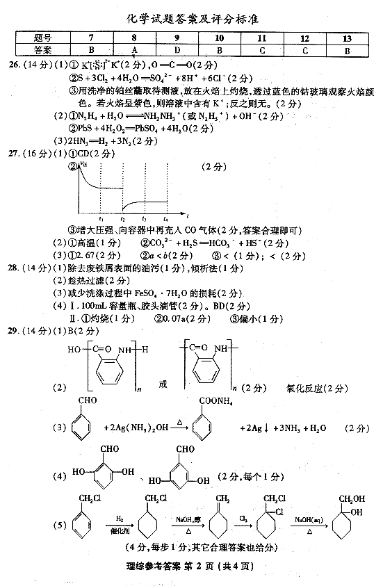

生物答案

1、A 2、B 3、D 4、A 5、C 6、C
30. （每空2分，共12分）
（1）指数增长（“J”型增长） 气候
（2）自我调节能力
（3）先增加后稳定 逐年减少 合理密植
31（每空2分，表格4分，共14分）
（1）对照
（2）50至110
（3）2，4-D溶液对插条生根具有两重性 （在一定范围内，2，4-D溶液促进插条生根，超过最适浓度后，促进作用减弱甚至抑制生根）
（4）适宜浓度的2，4一D溶液 黑暗条件（遮光条件）
题目：光照对插条生根的影响
（注：表格题目1分，其他3种情况各1分）
32 （遗传图解4分，其余每空2分）
（1）染色体畸变 子代的性状表现
出现野生型果蝇和无眼果蝇且比例为1：1（或：出现野生型果蝇和无眼果蝇）
全为野生型果蝇
（2）减数第一次分裂时非姐妹染色单体之间交叉互换（或：交叉互换）、
减数分裂时染色单体1或者2上的基因d突变成D基因（或：基因突变）
（3）


